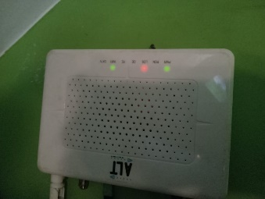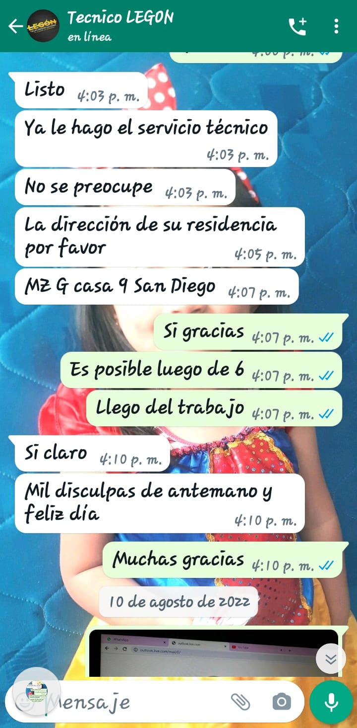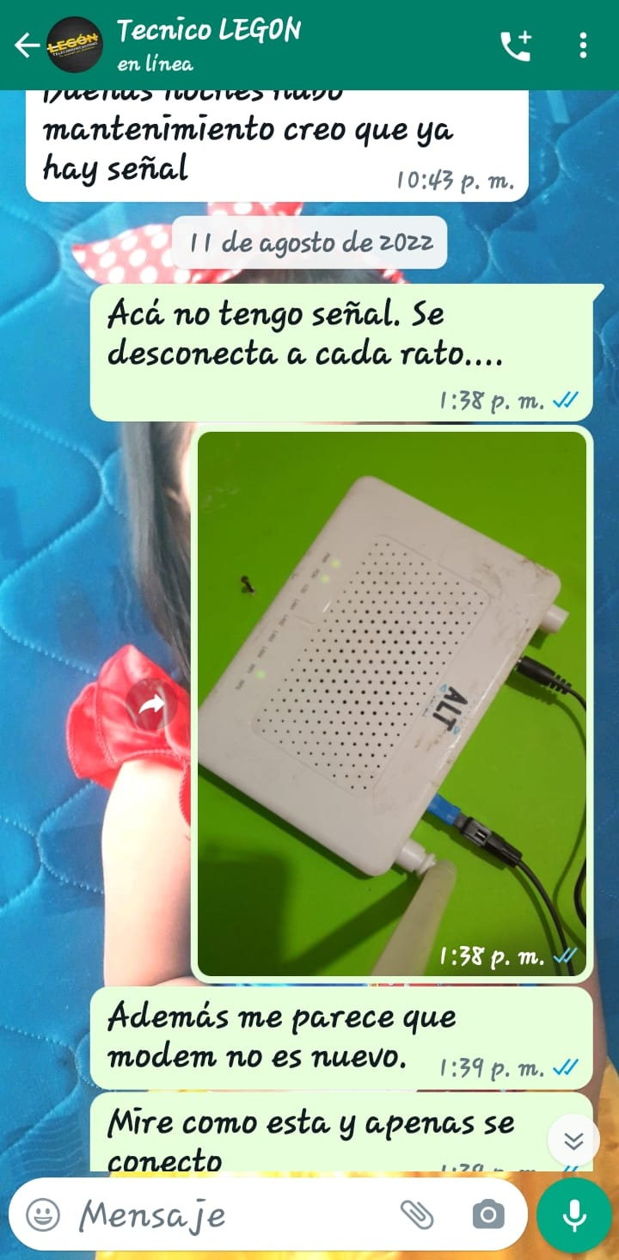

Buen día,

Me permito solicitar arreglo de línea de internet la cual mes de enero ha sido intermitente dos dias bien otros mal, en el momento no tengo servicio internet desde día sábado en la tarde 28 de enero hasta la fecha no tengo respuesta alguna.

Le comentaba a la sr que me atiende el wasaph que hubo inconsistencias desde el momento que lo colocaron al llevar un modem viejo el cual dio un día y ya no al llamar fueron los técnicos cambiaron el modem y se volvieron a presentar inconvenientes uno algo se dañó en cable del poste conecta luego me dijeron que fue en el techo el daño y a los pocos dias volvi a quedar sin servicio. Por lo cual ahora me dicen que si van a revisar debo cancelar $40.000 me parece de su parte abusivo porque creo que desde inicio se hizo mal la instalación no sé cómo se determina la

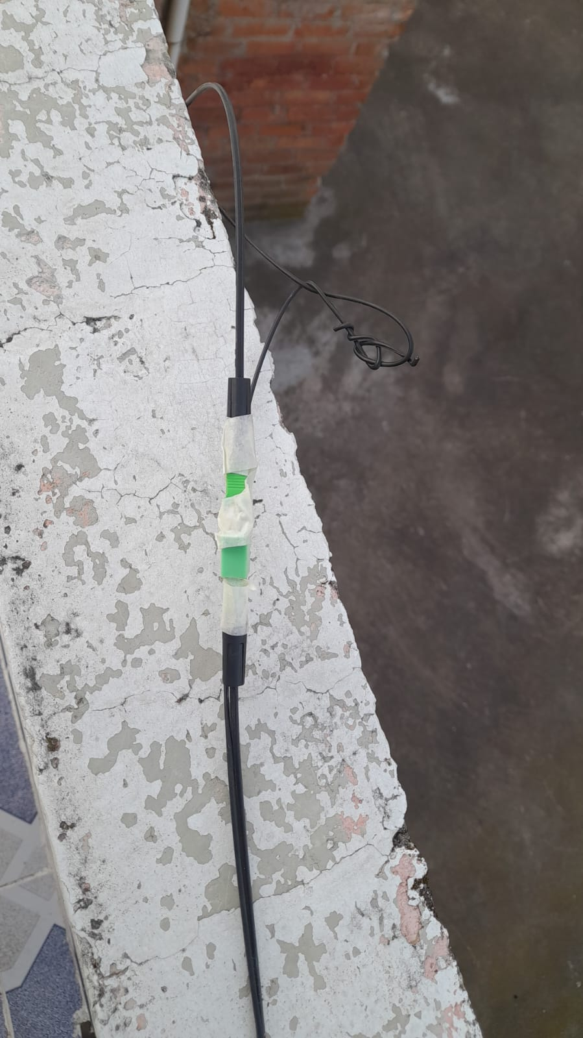

calidad de los elementos que utilizan. Solo recibí del técnico una disculpa. Al inicio se habló con el sr técnico para que no lo coloque en la zona donde lo dejaron hay poca señal, pero me dijeron que si quiero debo yo comprar el cable. El pago del mes ya se realizó día de hoy envío soporte, espero contar con el servicio. Gracias

Lucelly Bastidas contacto 3175724925

